法治护航安全，童心守护家国
——鹿泉法院国家安全教育宣讲走进大河小学

在“4·15”全民国家安全教育日到来之际，为深入开展青少年法治与国家安全教育，引导学生树立总体国家安全观，4月15日，石家庄市鹿泉区人民法院法官助理杨香武走进鹿泉区大河镇大河小学，开展以“统筹发展和安全，护航‘十五五’新征程”为主题的法治宣讲活动，为全校师生送上一堂生动深刻的国家安全法治课。
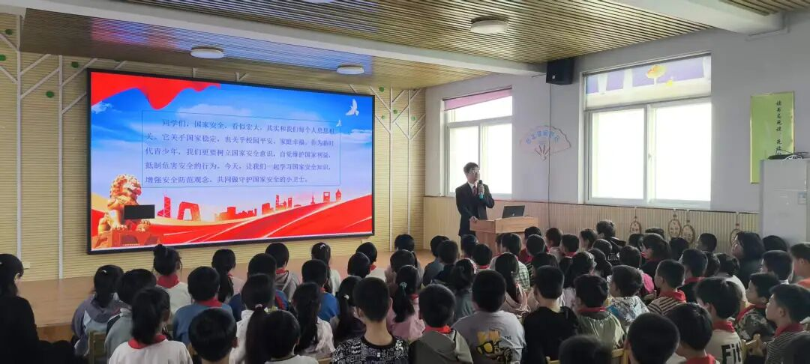
宣讲中，杨香武用通俗易懂的语言，讲解全民国家安全教育日的由来、国家安全的内涵与16大领域，重点解读维护国家安全的法律义务与常见危害国家安全行为，让同学们明白国家安全与校园生活、家庭幸福息息相关。
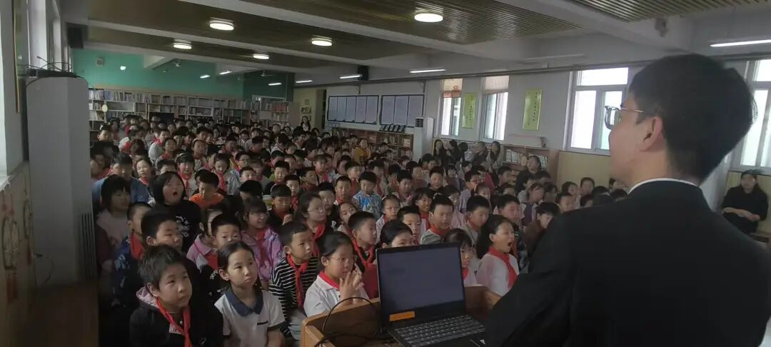
本次宣讲聚焦网络安全与生态安全两大贴近学生生活的内容，互动氛围热烈。在网络安全互动答疑环节，他围绕网上评论、留言、转发等行为细致讲解，引导同学们文明上网、理性发声，不造谣、不传谣、不随意泄露个人与敏感信息，守护清朗网络空间。针对生态安全，他重点科普随意放生乌龟、鱼类等外来物种的危害，讲解生物安全知识，倡导科学护生态、不盲目放生，守护生物多样性。他还提醒同学们，严守秘密、不拍摄敏感场所，发现可疑线索及时拨打12339举报电话，争当国家安全小卫士。此次宣讲内容全面、重点突出、互动性强，有效提升了学生的国家安全意识与法治素养。
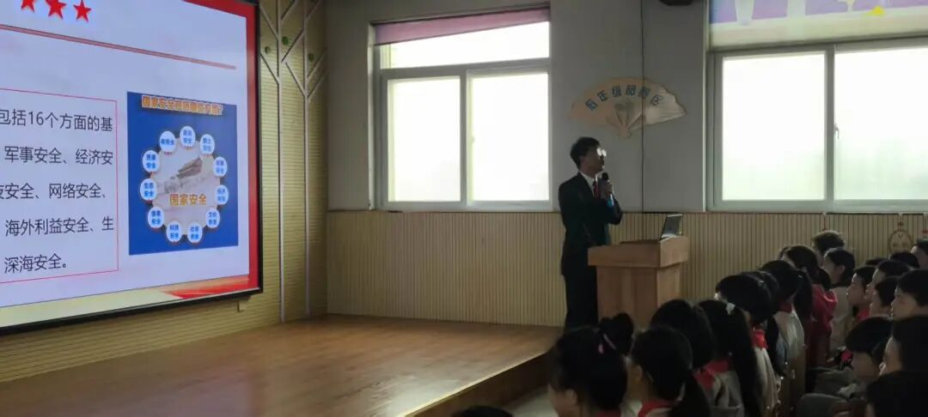
下一步，鹿泉区人民法院将持续深化“法治进校园”活动，常态化开展普法宣传，用法治力量为青少年健康成长保驾护航，助力建设平安、文明、和谐的校园环境。

